TÌNH HÌNH CLB NGOẠI NGỮ NĂM HỌC 2016-2017

Ban chủ nhiệm nhiệm kì 2016-2017
STT | Họ và tên | Chi hội | Ảnh
1 | Tô Nguyệt Minh  (CHỦ NHIỆM CLB) | YHDP K7A | 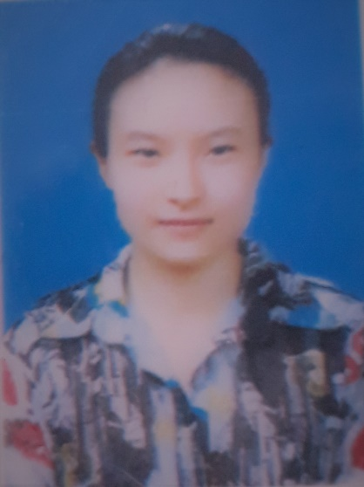
2 | Lê Thị Thảo  (PCN CLB) | ĐH Dược K9B | 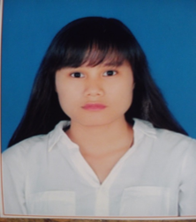
3 | Nguyễn Cao Quý  (PCN CLB) | RHMK7 | 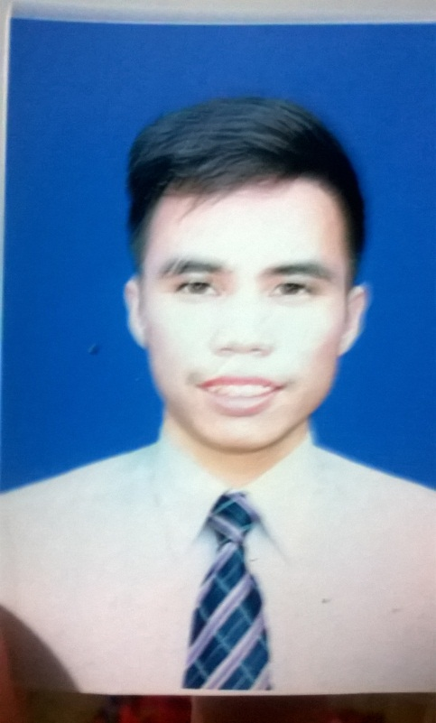
4 | Trần Thị Hải Yến  ỦY VIÊN CLB | BSĐK K487C | 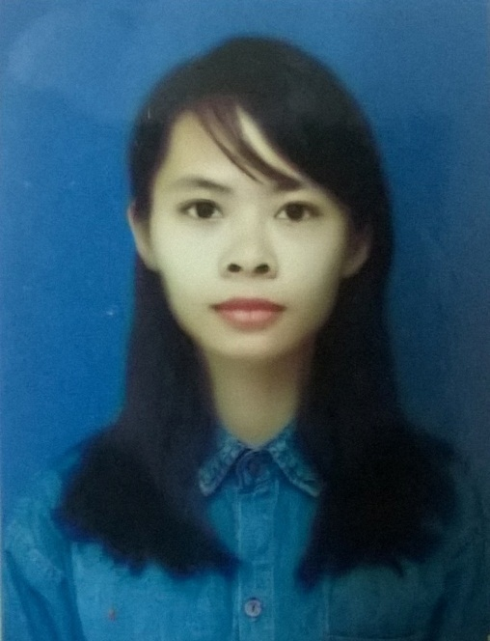
5 | Lương Thị Lanh  ỦY VIÊN CLB | BSĐK K47C | 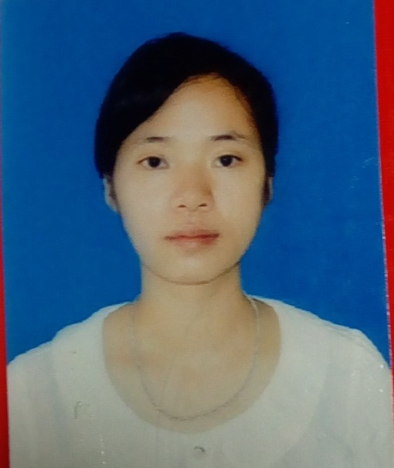
6 | Nguyễn Văn Duy  ỦY VIÊN CLB | BSĐK K46B | 
7 | Nguyễn Thị Vân Anh  ỦY VIÊN CLB | ĐH Dược K11A | 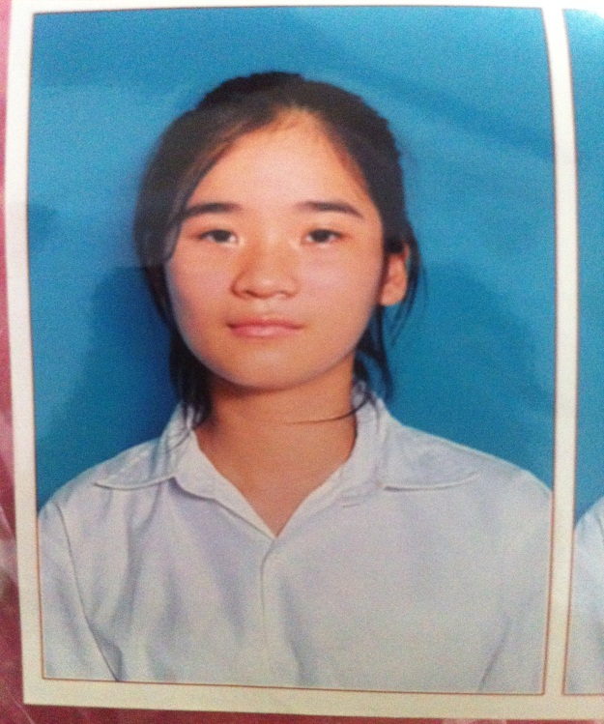

DANH SÁCH THÀNH VIÊN HIỆN TẠI

STT | Họ Và Tên | LỚP | SĐT
1 | Phạm Văn Tiến Cương | K48C | 01688 345798
2 | Hồ Thị Tuyết Nhung | CNDD K13 | 01237 590343
3 | Vũ Thị Hương | K45C | 01649 361326
4 | Phạm Minh Thư | K49D | 096285 240
5 | Trần Văn Tiến | K49A | 097 795 6008
6 | Lại Ngọc Hải | RHMK7 | 01697 107540
7 | Nguyễn Thị Quỳnh | K48C | 0967 305864
8 | Phạm Thị Hải Yến | ĐHDK12B | 0984 807297
9 | Nguyễn Thị Hồng Ngân | CNDDK13 | 0969 509983
10 | Phạm Thị Hồng Nhung | DƯỢC K12B | 01659 925577
11 | Lê Thị Huyền Trang | DƯỢC K12A | 01686 363103
12 | Hoàng Thị Tươi | K48D | 0981 544363
13 | Bùi Đức Tâm | RHMK8 | 01696 190168
14 | Tô Nguyệt Minh | YHDP K7A | 0986 788852
15 | Hảng A Hồ | K48H | 0965 196708
16 | Nguyễn Hồng Phượng | ĐHDK9B | 01664 641606
17 | Nguyễn Thị Vân Anh | ĐHDK12A | 01633 382626
18 | Nguyễn Thị Thùy Lan | ĐHDK12A | 01689 776 373
19 | Trần Thị Thu Hiền | K49C | 0911 748204
20 | Trịnh Thị Thuận | DƯỢC K12B | 01695 923535
21 | Hoàng Vân Anh | K49D | 01673 450203
22 | Hoàng Thị Liễu | BSĐK K49D | 0911 219760
23 | Trần Thị Giang | DƯỢC K12A | 0982 840060
24 | Cao Quý Tư | DPK8 | 01634 421214
25 | Phan Thu Thủy | DƯỢC 9B | 0164 8381478
26 | Nguyễn Nhật Quang | K49A | 0 967092240
27 | Đàm Thị Vân | K47C | 01689 467125
28 | Lữ Văn Lợi | K49D | 096 414 3948
29 | Trần Thị Hải Yến | K47C | 01645 140526
30 | Triệu Đức Lâm | K49D | 01684 685533
31 | Lê Thị Thảo | ĐHDK9B | 0964 435949
32 | Dương Đức Thành | K48C | 0961 221348
33 | Vi Hồng Huế | K46B | 01682993205
34 | Giàng A Mè | K48H | 01626 213629
35 | Tạ Mai Hằng | DƯỢC 9B | 0163 3407402
36 | Phạm Thị Duyên | DƯỢC K12A | 0164 8305004
37 | Triệu Thị Ngọc Anh | K46K | 0975 099730
38 | Lương Thị Hiếu | DƯỢC K9B | 01673081600
39 | Nguyễn Huy Tiến | K48B | 0162927776
40 | Trần Thị Thùy | DƯỢC K12B | 01699211116
41 | Phu Xa Truy | K48I | 01676297054
42 | Nguyễn Thị Mai | DUOC K12A | 01672549665
43 | Đinh Thị Thu Hà | DƯỢC 9B | 0169388952
44 | Nguyễn Thị Thu Trang | CNĐDK13 | 01654858599
45 | Chu Thị Thiều | BSDK K49B | 01632253172
46 | Nông Thị Nguyên | BSĐK K49B | 01634608917
47 | Lưu Thị Vân | ĐHD K12A | 01685403111
48 | Bùi Thị Linh | BSĐK K49A | 01628847878
49 | Bùi Mỹ Anh | BSĐK K49A | 0916 607 661
50 | Nguyễn Thị Huyền | DƯỢC K12A | 01697445236
51 | Dương Đình Huy | DƯỢC K12B | 0988460654
52 | Dương Phương Hiếu | DP K9 | 01654 896 927
53 | Lương Thị Vân Anh | DƯỢC K12A | 0978561797
54 | Lương Thị Lanh | K47C | 0966017481
55 | Phu Lò Cà | K48H | 0987 153 043
56 | La Thị Hiên | K47C | 0983189299
57 | Nguyễn Thị Vân Anh | DUOC K11A | 0969 130 131
58 | Nguyễn Văn Duy | BSDK K46B | 0983742933
59 | Dương Xuân Lực | BSDK K46B | 01638994335

